Pierre Pascale
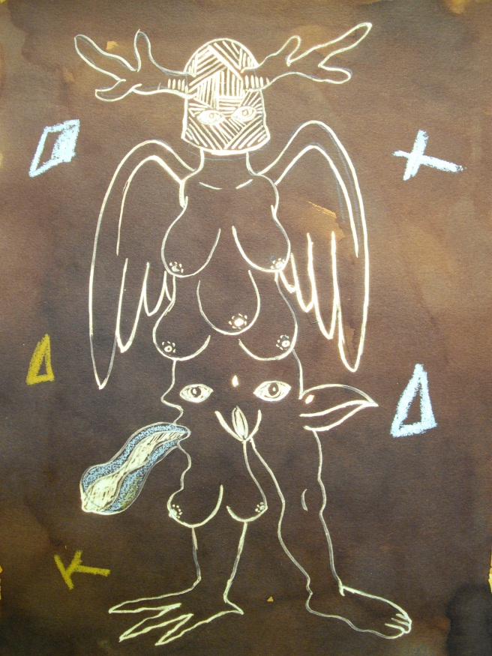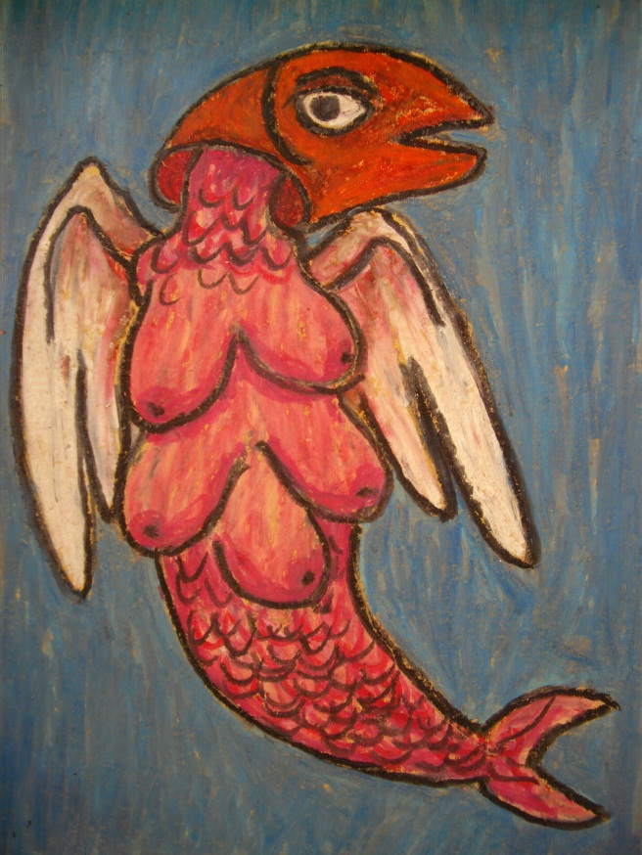
Encre sur papier 3, 30x40cm, 2013 Pastel gras sur papier 1, 21x29.7cm
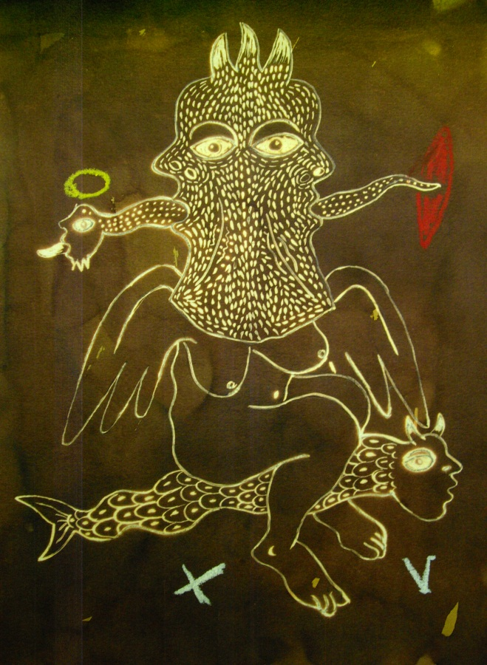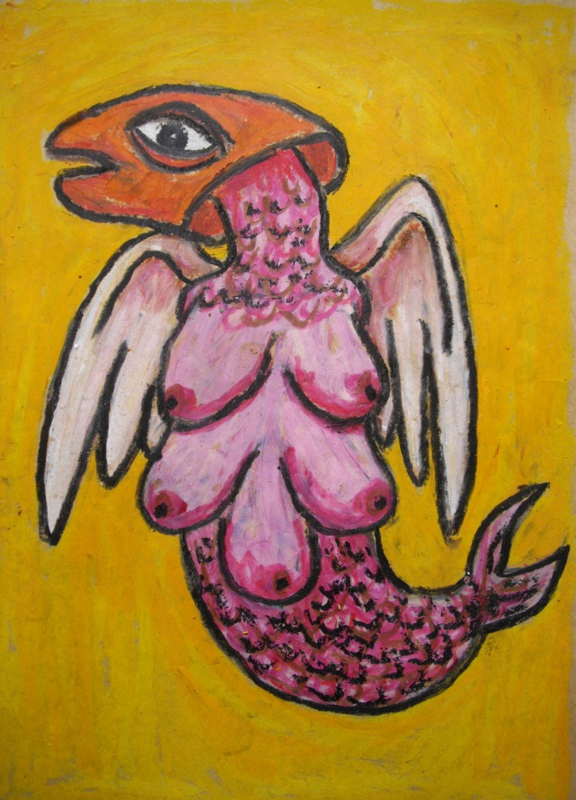
Encre sur papier 2, 30x40cm, 2013 Pastel gras sur papier 3, 21x29.7cm

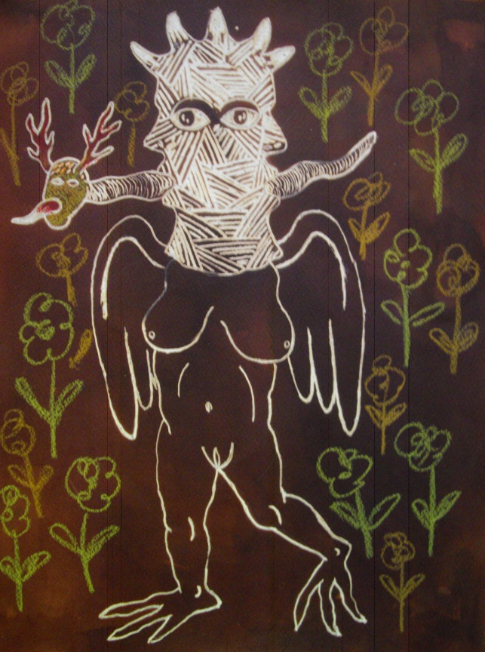 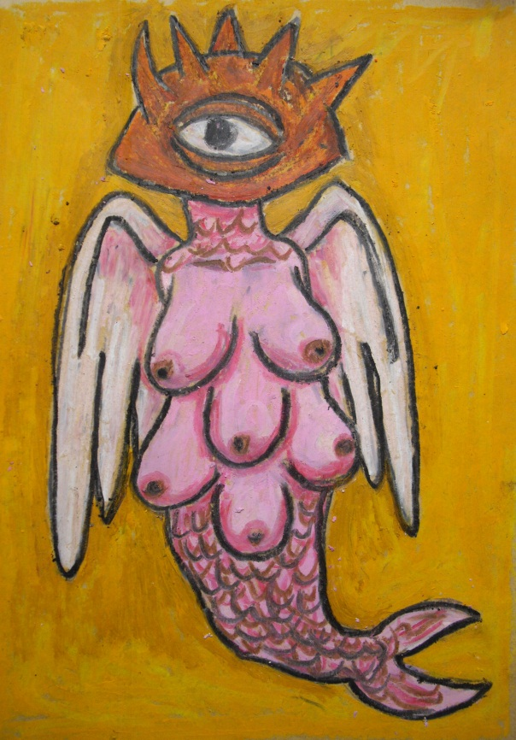 Encre sur papier 4, 30x40cm, 2013 Pastel gras sur papier 4, 21x29.7cm

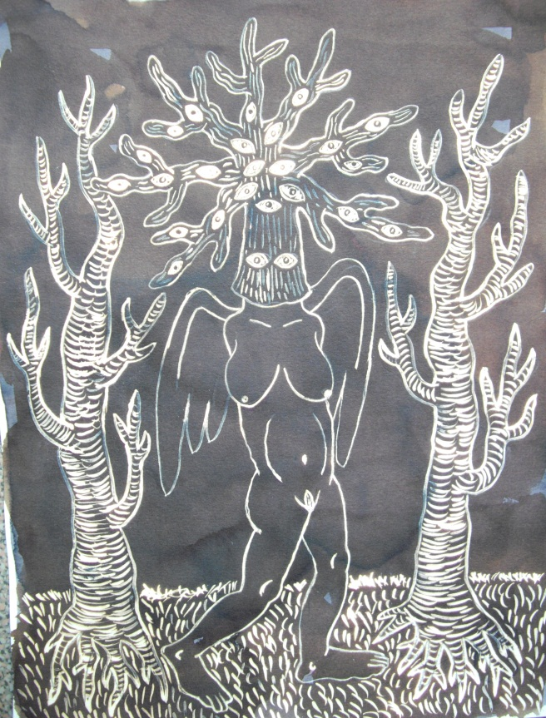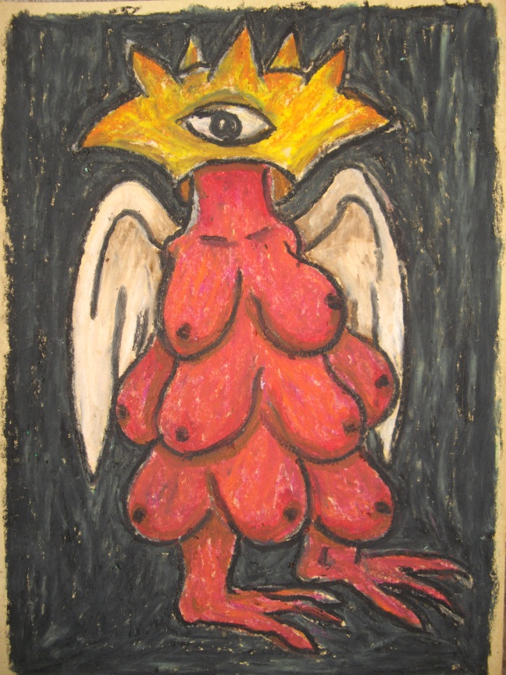
Encre sur papier 10, 30x40cm, 2013 Pastel gras sur papier 7, 21x29.7cm

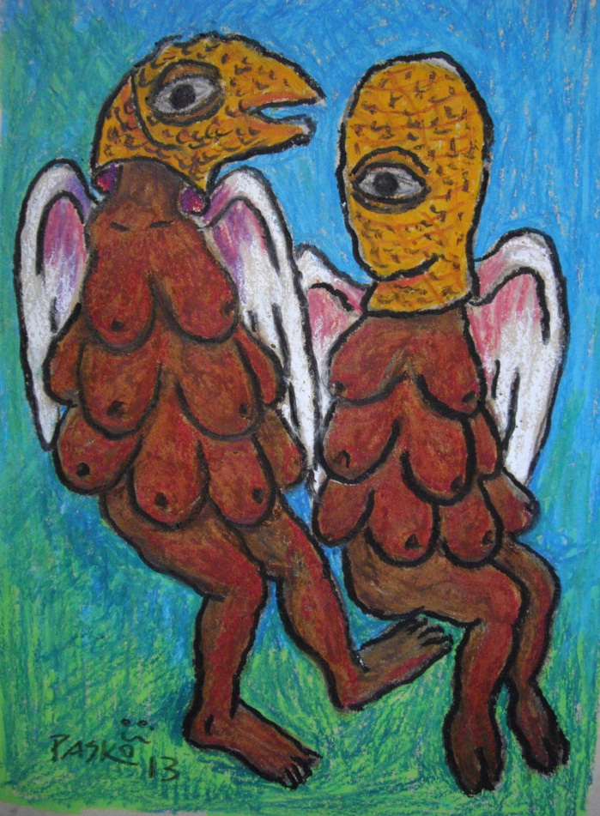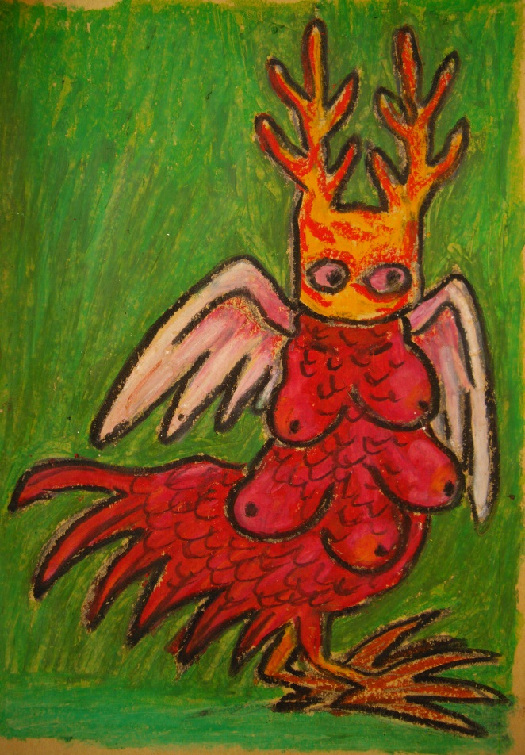
Pastel gras sur papier 6, 21x29.7cm Pastel gras sur papier 24, 21x29.7cm
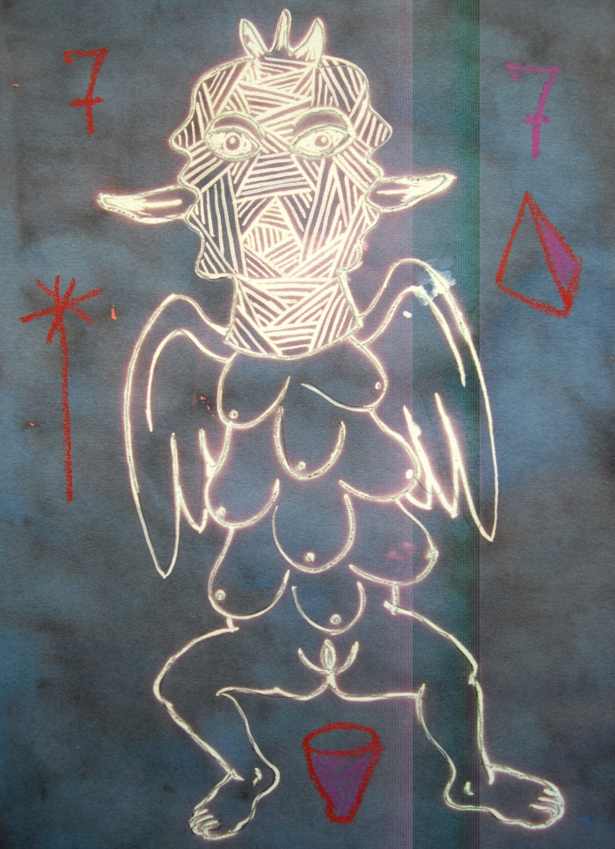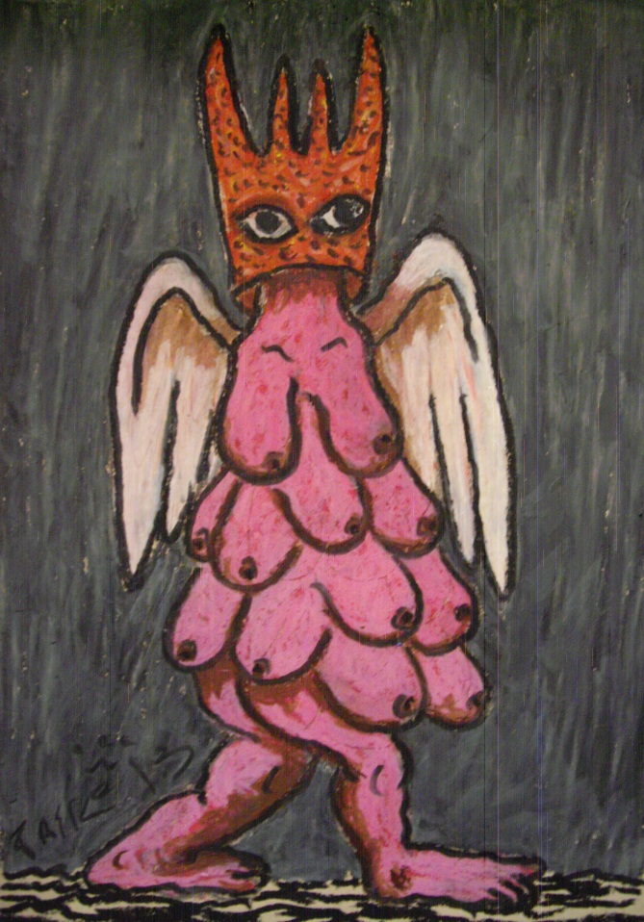
Encre sur papier 4, 30x40cm, 2013 Pastel gras sur papier 25, 21x29.7cm

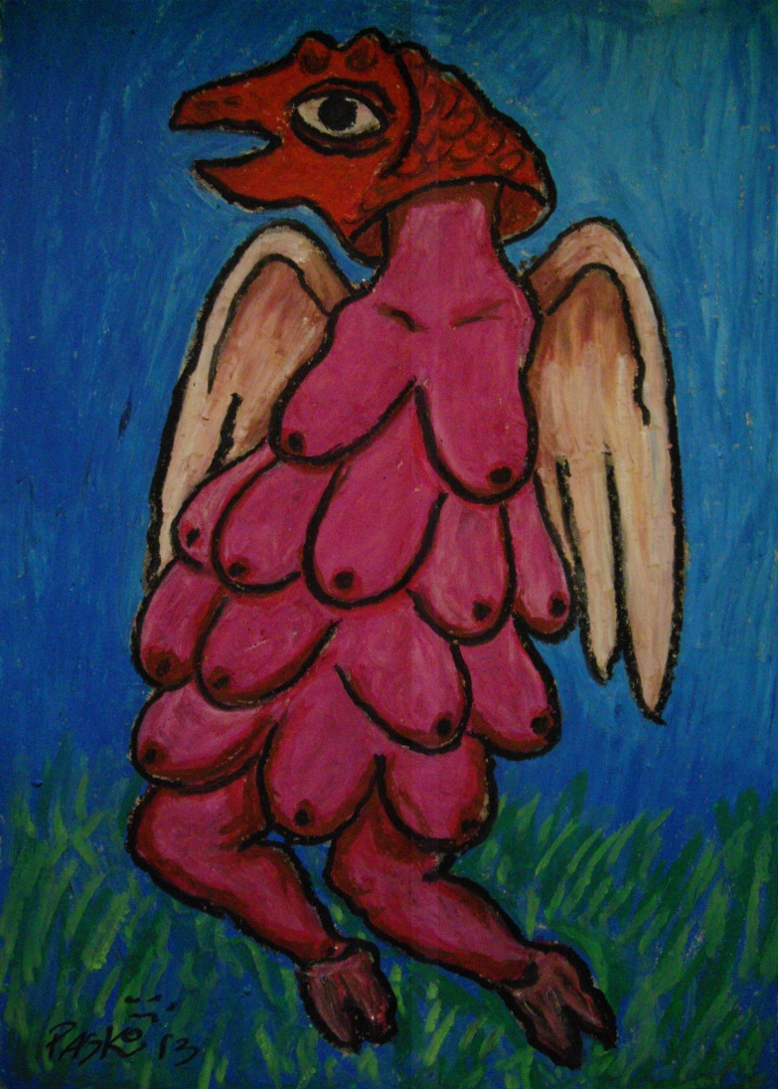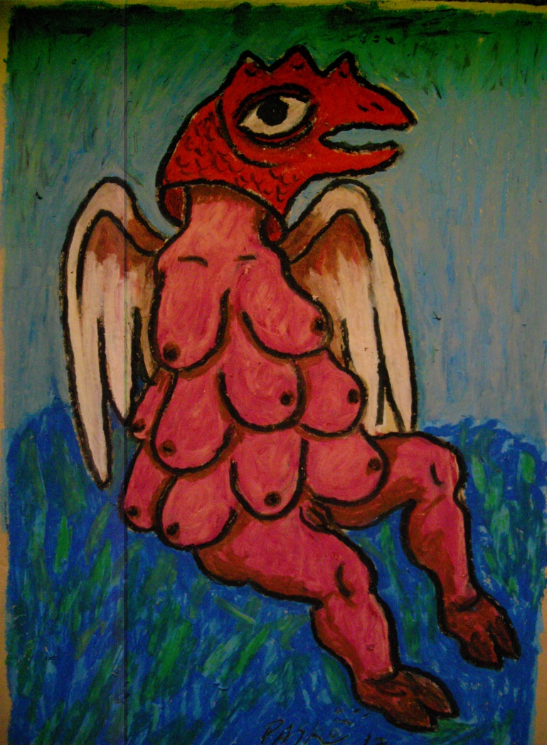
Pastel gras sur papier 2, 21x29.7cm Pastel gras sur papier 4, 21x29.7cm

